муниципальное бюджетное дошкольное образовательное учреждение «Детский сад комбинированного вида №2 «Чулпан» г.Кукмор»
Кукморского муниципального района Республики Татарстан
(МБДОУ «Детский сад №2 «Чулпан»»)

Конспект мероприятия, посвященный Международному дню английского языка с детьми подготовительной к школе группы
«Знатоки английского языка»

Подготовила: Трофимова Д.Г.
учитель английского языка

г.Кукмор, 2021г.

Цель: развитие интереса детей к изучению английского языка.
Развивающие задачи: развивать у детей речемыслительные навыки, память, внимание, воображение.
Воспитательные задачи:воспитывать уважительное отношение друг к другу, уважение к традициям и культуре другого народа.
Образовательные задачи: закрепление лексического материала по темам: «Еда», «Семья», «Животные», «Одежда и обувь», «Игрушки», «Части тела», «Цвета».
Оборудование и материалы: ноутбук, мультимедийное оборудование, слайды с презентациями, видео-материалы, аудиозапись песни, магнитная доска, магнитные дротики, тематические карточки, напольные коврики, пазлы «Животные».
Ход мероприятия.
Ведущий:«Hi», привет!
А что же мне сказать в ответ,
Пожалуй буду вежлива я,
Hello, милые друзья!

Ребята, а вы знаете какой сегодня день? Сегодня 23апреля- Международный день английского языка. Ребята, а вы знаете кто такой Винни-Пух?(слайд2) Винни-Пух до сих пор считается одним из самых известных и любимых героев английской детской литературы. Английский писатель Алан Милн придумал сказку «Винни-Пух» для своего маленького сына Кристофера Робина, у которого была мягкая игрушка медвежонок Винни.
Винни-Пух решил сегодня проверить, чему вы научились. Он предлагает вам поиграть в интересную игру-бродилку. (Формирование команд).
Ход игры: на магнитной доске расположены карточки с цифрами. Каждый участник из двух команд по очереди будет метать дротик в карточки с цифрами. На обороте каждой карточки имеются задания. Если команда выполнит задание, она продвигается вперед на одну клеточку, если не может выполнить – остается на своей клеточке. Выигрывает та команда, которая первая доберется до «Finish».
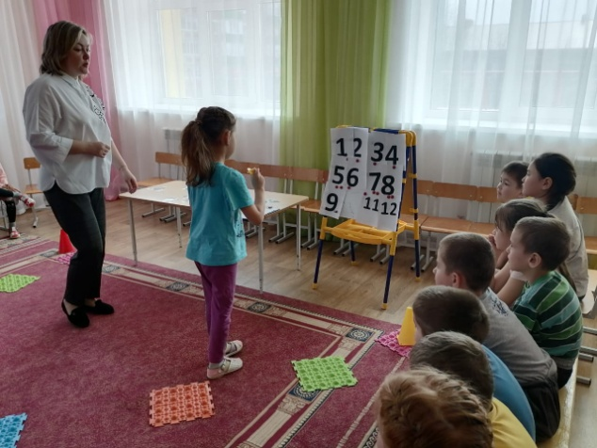

Задания:

- Какие животные живут в зоопарке? (Презентация: tiger, fox, bear, elephant, giraffe, wolf, lion, zebra, camel)
- Игра «Найдите и назовите цвета» (Презентация: red, blue, green, yellow, black, brown, white, orange)
- Игра «Назовите, какая игрушка пропала» (Презентация: doll, drum, ball, car, plane, train, ship, teddy bear)
- Музыкальная пауза (аудио).
- Соберите пазлы и назовите, каких животных собрали (elephant, giraffe, lion, zebra, camel, monkey)
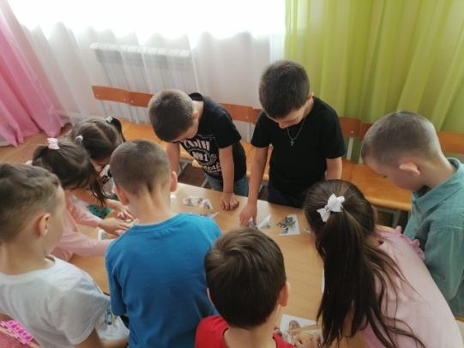

- Что вы умеете делать: I can jump /run /swim /read a book /write numbers /dance /sing a song
- Физкультминутка (видеоролик).
- Посмотрите и расскажите, чем Винни будет угощает своих гостей (cake, tea, honey, apples, orange, pie, cheese)
9- Игра «Клад старого пирата» (по теме «Овощи и фрукты»). Пират из сундука вытаскивает муляжи фруктов и овощей и задаёт вопрос: What is it? Дети отвечают: It is a banana /an apple /a lemon /an orange /a pear /a carrot /a cabbage /a tomato
10- Посмотрите на картинки и расскажите, кто во что одет. (She is wearing a coat and a hat. He is wearing a T-shirt and shorts)
11-Отгадайте загадки про животных

I am a big farm animal.
I can be black, white or brown.
I like to eat green grass.
I give milk.(COW)

I am soft and furry.
I like to sleep and drink milk.
I don’t like mice and dogs. (CAT)

I live on a farm.
I am pink.
I have a little tail.
My nose is called a snout. (PIG)
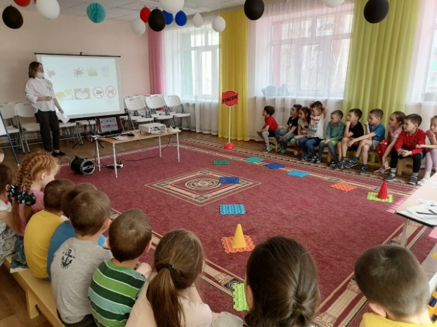

12-Музыкальная пауза (аудио).

Подведение итогов.
Ведущий:Ребята, вы очень хорошо справились со всеми заданиями. Винни-Пух очень доволен. На этом наше мероприятие закончилось. Спасибо всем!

Если хочешь в жизни ты
Воплотить свои мечты,
Вольной птицей хочешь стать,
Языки обязан знать,
Goodbye-goodbye, язык учить не забывай!!!

